Муниципальное бюджетное дошкольное
образовательное учреждение детский сад № 18
622970, Россия, Свердловская область, Пригородный район, п. Висим, ул. Розы Люксембург, д.8. тел/(факс): 917-190, E-mail: mbdou18@bk.ru
___________________________________________________________________

Паспорт
Подготовительной группы
«Сказка»
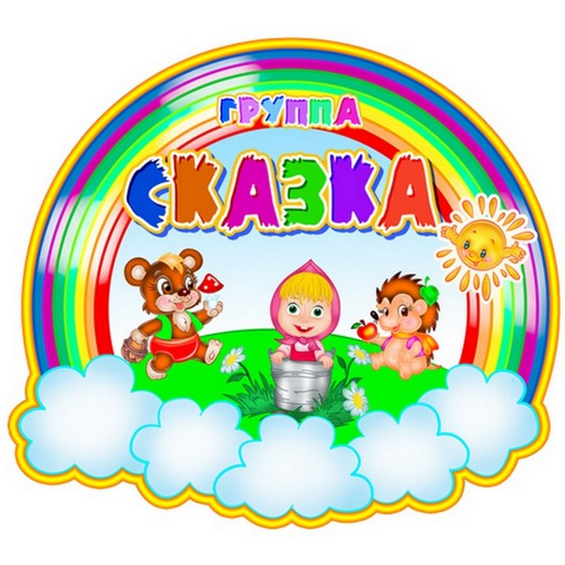

Девиз группы «Сказка»:

Дружно сказочки читаем,
Дружно песенки поем,
Вместе нам совсем не скучно,
Всех мы в гости к нам зовем.
Здесь царит всегда веселье,
Воздух дышит волшебством.
Вот за это нашу группу,
Дружно «Сказкой» мы зовем!

Програмно-методическое обеспичение
- Примерная общеобразовательная программа дошкольного образования «От рождения до школы» под редакцией Н.Е. Вераксы, Т.С. Комаровой, М.А. Васильевой, (Москва:МОЗАИКА – СИНТЕЗ, 2014 г., пилотный вариант)
- Комплексные занятия в подготовительной группе под ред. Н.Е. Вераксы, Т.С. Комаровой, М.А. Васильевой. – Волгоград.: изд. «Учитель», 2017.
- Формирование Элементарных математических представлений.Подготовительная к школе группа. Помораева И.А. М.: Мозаика-Синтез,2017.
- Ознакомление с предметным и социальным окружением.Подготовительная к школе группа. О.В. Дыбина – М.; Мозаика-Синтез,2014
- Развитие речи в детском саду.Подготовительная к школе группа.Гербова В.В. М.: Мозаика-Синтез,2015г.
- Хрестоматия для чтения детям в детском саду и дома 6-7 лет. М.: Мазайка-Синтез, , 2016г.
- Изобразительной деятельности в детском саду. Подготовительная к школе группа. Комарова Т.С.. М.: Мозаика-Синтез,2015.
- Физическая культура в детском саду.Подготовительная к школе группа.Пензулаева Л.И. : Мозаика-Синтез,2015г.

Цели и задачи деятельности образовательного учреждения
Целью программы является создание благоприятных условий для полноценного проживания ребенком дошкольного детства, формирование основ базовой культуры личности, всестороннее развитие психологических и физических качеств в соответствии с возрастными и индивидуальными особенностями, подготовка к жизни в современном обществе, к обучению в школе, обеспечение безопасности жизнедеятельности дошкольника. Эти цели реализуются в процессе разнообразных видов детской деятельности: игровой, коммуникативной, трудовой, познавательно-исследовательской, продуктивной, музыкально-художественной, чтение художественной литературы.Особое внимание в Программе уделяется развитию личности ребенка, сохранению и укреплению здоровья детей, а также воспитанию у дошкольников таких качеств, как:
- патриотизм;
- активная жизненная позиция;
- творческий подход в решении различных жизненных ситуаций;
- уважение к традиционным ценностям.

Для достижения целей рабочей программы первостепенное значение имеют:
- забота о здоровье, эмоциональном благополучии и своевременном всестороннем развитии
каждого ребенка;
- создание в группах атмосферы гуманного и доброжелательного отношения ко всем воспитанникам, что позволит им расти общительными, добрыми, любознательными, инициативными,стремящимися к самостоятельности и творчеству;
- максимальное использование разнообразных видов детской деятельности, их интеграцияв целях повышения эффективности воспитательно-образовательного процесса;
- творческая организация (креативность) воспитательно-образовательного процесса;
- вариативность использования образовательного материала, позволяющая развивать творчество в соответствии с интересами и наклонностями каждого ребенка;
- уважительное отношение к результатам детского творчества;
- единство подходов к воспитанию детей в условиях ДОУ и семьи;
- соблюдение преемственности в работе детского сада и начальной школы, исключающей умственные и физические перегрузки в содержании образования ребенка дошкольного возраста,обеспечивая отсутствие давления предметного обучения.
Режим работы воспитателя и помощника воспитателя
 | Понедельник | Вторник | Среда | Четверг | Пятница
Пестова В.В. | 7.2ч.  10:30-17:30 | 7.2ч.  10:30-17:30 | 7.2ч.  10:30-17:30 | 7.2ч.  10:30-17:30 | 7.2ч.  10:30-17:30
Ширкова С.Б | 2.8ч.  7:30-10:30 | 2.8ч.  7:30-10:30 | 2.8ч.  7:30-10:30 | 2.8ч.  7:30-10:30 | 2.8ч.  7:30-10:30
Кулькова С.Н. | 8ч.  8:00-16:00 | 8ч.  8:00-16:00 | 8ч.  8:00-16:00 | 8ч.  8:00-16:00 | 8ч.  8:00-16:00

Возрастные особенности детей 6-7лет.
Социальное развитие:
- дети 6 лет уже умеют общаться со сверстниками и взрослыми, знают основные правила общения;
- хорошо ориентируются не только в знакомой, но и в незнакомой обстановке;
- способны управлять своим поведением (знают границы дозволенного, но нередко экспериментируют, проверяя, нельзя ли расширить эти границы);
- стремятся быть хорошими, первыми, очень огорчаются при неудаче:
- тонко реагируют на изменение отношения, настроения взрослых.
Организация деятельности:
- дети шестилетнего возраста способны воспринимать инструкцию и по ней выполнять задание, но даже если поставлены цель и четкая задача действий, то они все еще нуждаются в организующей помощи,
- они могут планировать свою деятельность, а не действовать хаотично, методом проб и ошибок, однако алгоритм сложного последовательного действия самостоятельно выработать еще не могут,
ребята способны
- сосредоточенно, без отвлечения работать по инструкции 10-15 минут, затем им требуется небольшой отдых или изменение вида деятельности,
- они способны оценить в общем качество своей работы, при этом ориентированы на положительную оценку и нуждаются в ней,
- способны самостоятельно исправить ошибки и вносить коррекцию по ходу деятельности.

Речевое развитие:
- дети способны правильно произносить все звуки родного языка,
- способны к простейшему звуковому анализу слов,
- обладают хорошим словарным запасом (3,5 – 7 тысяч слов).
- грамматически правильно строят предложения,
- умеют самостоятельно пересказать знакомую сказку или составить рассказ по картинкам и любят это делать,
- свободно общаются со взрослыми и сверстниками (отвечают на вопросы, задают вопросы, умеют выражать свою мысль,
- способны передавать интонацией различные чувства, речь богата интонационно,
- способны использовать все союзы и приставки, обобщающие слова, придаточные предложения
Интеллектуальное развитие:
- дети шестилетнего возраста способны к систематизации, классификации и группировке процессов, явлений, предметов, к анализу простых причинно-следственных связей,
- они проявляют самостоятельный интерес к животным, к природным объектам и явлениям, наблюдательны, задают много вопросов,
- с удовольствием воспринимают любую новую информацию,
имеют элементарный запас
- сведений и знаний об окружающем мире, быте, жизни.
Развитие внимания:
- шестилетки способны к произвольному вниманию, однако устойчивость его еще не велика (10—15 минут) и зависит от условий и индивидуальных особенностей ребенка.
Развитие памяти и объема внимания:
- количество одновременно воспринимаемых объектов не велико (1 – 2),
- преобладает непроизвольная память, продуктивность непроизвольной памяти резко повышается при активном восприятии,
- дети способны к произвольному запоминанию (умеют принять и самостоятельно поставитьзадачу и проконтролировать ее выполнение при запоминании как наглядного, так и словесного материала; значительно легче запоминают наглядные образы, чем словесные рассуждения),
- способны овладеть приемами логического запоминания (смысловое соотнесение и смысловая группировка),
не способны быстро и четко переключать внимание с одного объекта, вида деятельности и т. п. на другой.
.
Развитие мышления:
- наиболее характерно наглядно-образное и действенно- образное мышление,
- доступна логическая форма мышления.

Зрительно-пространственное восприятие:
- способны различать расположение фигур, деталей в пространстве и на плоскости (над — под, на — за, перед — возле, сверху — внизу, справа — слева и т. п.);
- способны определять и различать простые геометрические фигуры (круг, овал, квадрат, ромб и т. п.),
- способны различать и выделять буквы и цифры, написанные разным шрифтом;
- способны мысленно находить часть от целой фигуры, достраивать фигуры по схеме, конструировать фигуры (конструкции) из деталей.
Зрительно-моторные координации:
- способны срисовывать простые геометрические фигуры, пересекающиеся линии, буквы, цифры с соблюдением размеров, пропорций, соотношения штрихов. Однако, здесь еще много индивидуального: то, что удается одному ребенку, может вызвать трудности у другого.
Слухо-моторные координации:
- способны различать и воспроизводить несложный ритмический рисунок;
- способны выполнять под музыку ритмичные (танцевальные) движения.
Развитие движений:
- дети уверенно владеют элементами техники всех бытовых движений;
- способны к самостоятельным, точным, ловким движениям, производимым под музыку в группе детей;
- способны освоить и правильно реализовать сложнокоординированные действия при ходьбе на лыжах, катании на коньках, велосипеде и т. п.;
- способны выполнять сложнокоординированные гимнастические упражнения,
способны к координированным движениям пальцев, кисти руки при выполнении бытовых действий, при работе с конструктором, мозаикой, при вязании и т. п.,
- способны к выполнению простых графических движений (вертикальных, горизонтальных линий, овалов, кругов и т. п.);
- способны овладеть игрой на различных музыкальных инструментах.
Личностное развитие, самосознание, самооценка:
- способны осознавать свое положение в системе отношений со взрослыми и сверстниками,
стремятся соответствовать требованиям взрослых, стремятся к достижениям в тех видах деятельности, которые они выполняют;
- самооценка в разных видах деятельности может существенно отличаться,
- не способны к адекватной самооценке. Она в значительной степени зависит от оценки взрослых (педагога, воспитателей, родителей).
Мотивы поведения:
- интерес к новым видам деятельности;
- интерес к миру взрослых, стремление быть похожим на них;
- проявляют познавательные интересы;
- устанавливают и сохраняют положительные взаимоотношения со взрослыми и сверстниками.

Произвольность:
- способны к волевой регуляции поведения (на основе внутренних побуждений и установленных правил), способны проявить настойчивость, преодолевать трудности.

Раздевалка

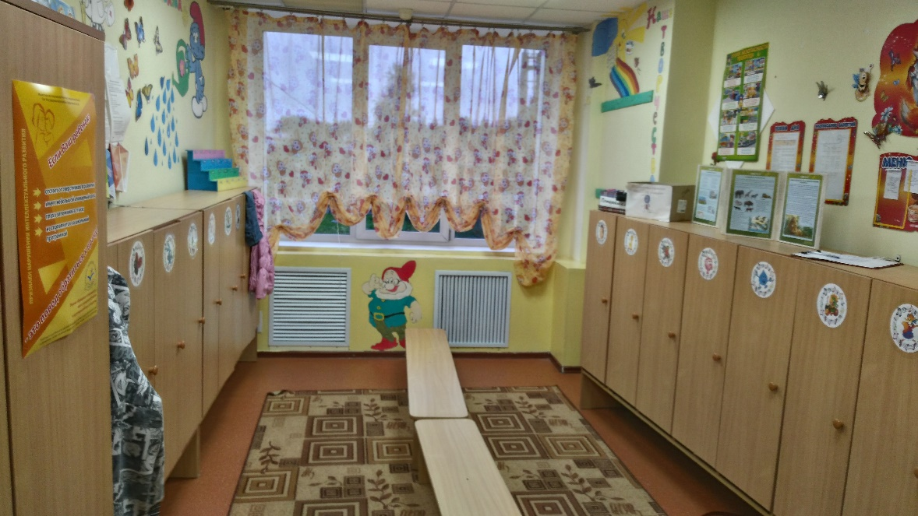
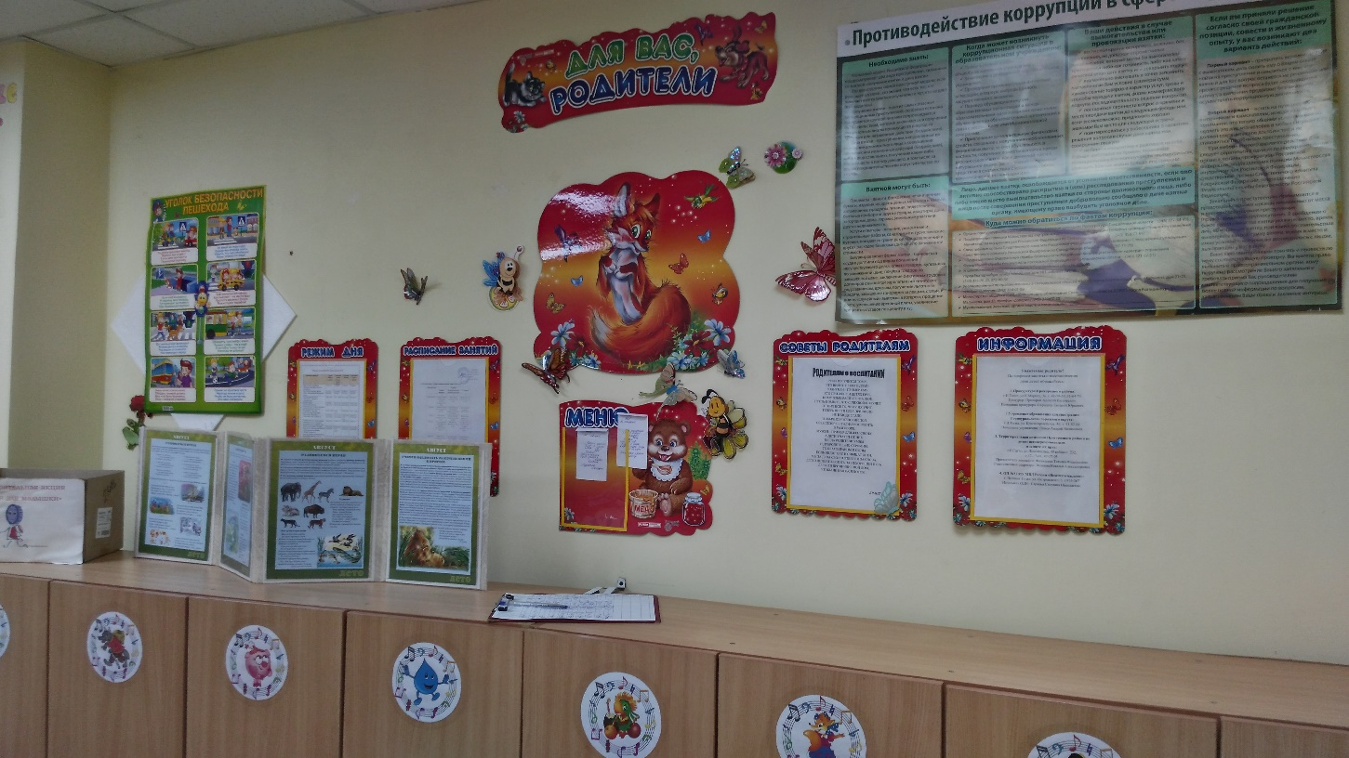

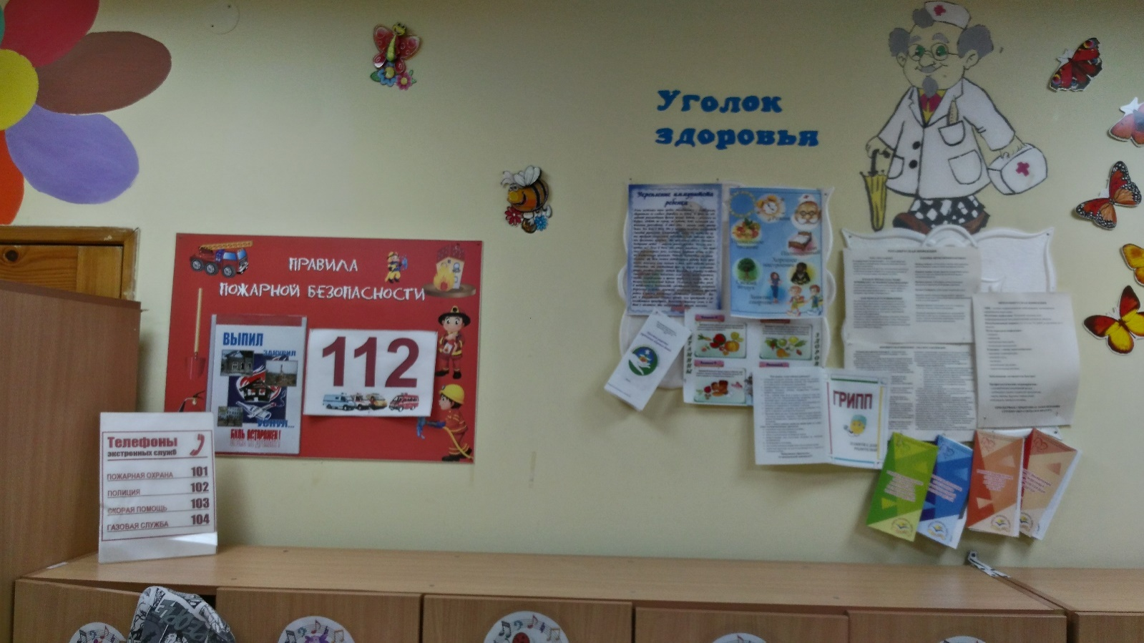

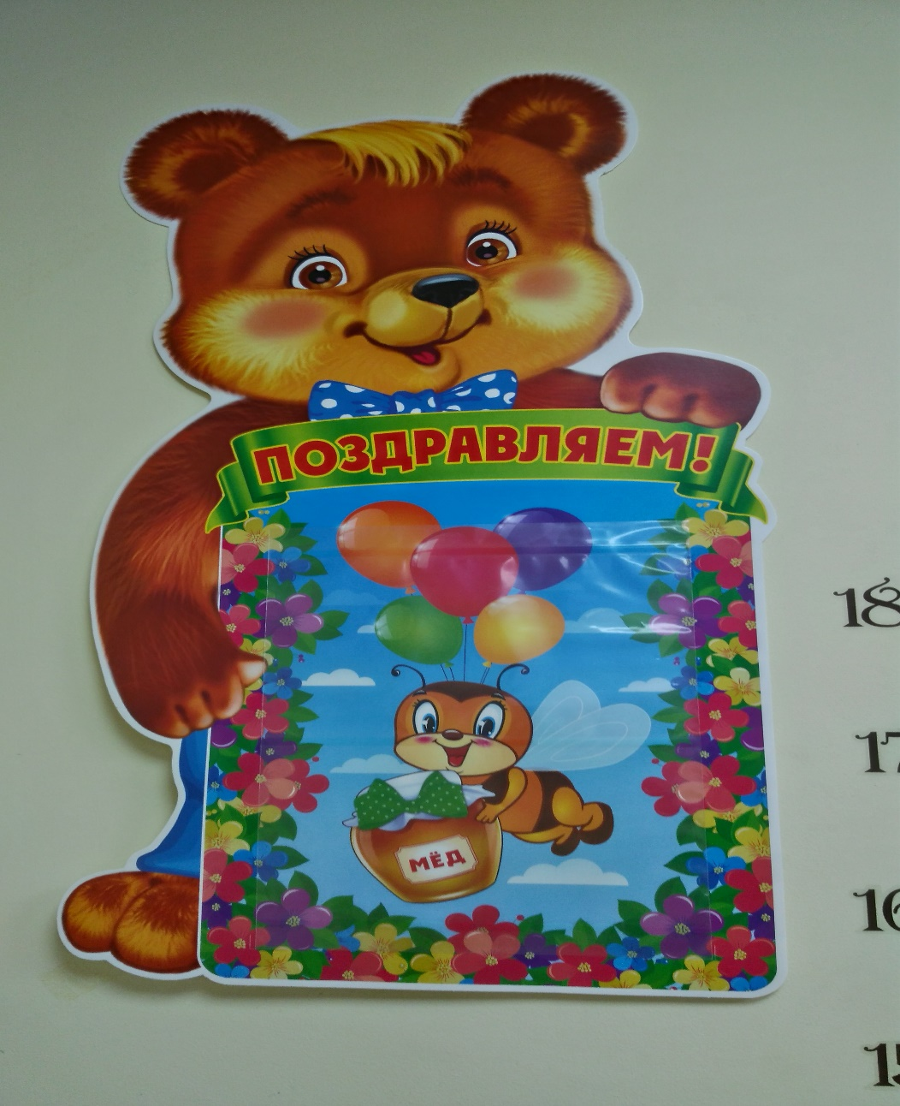
Спальная

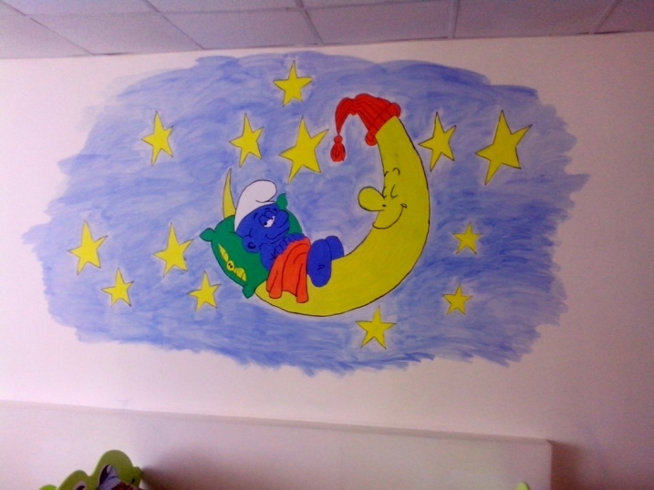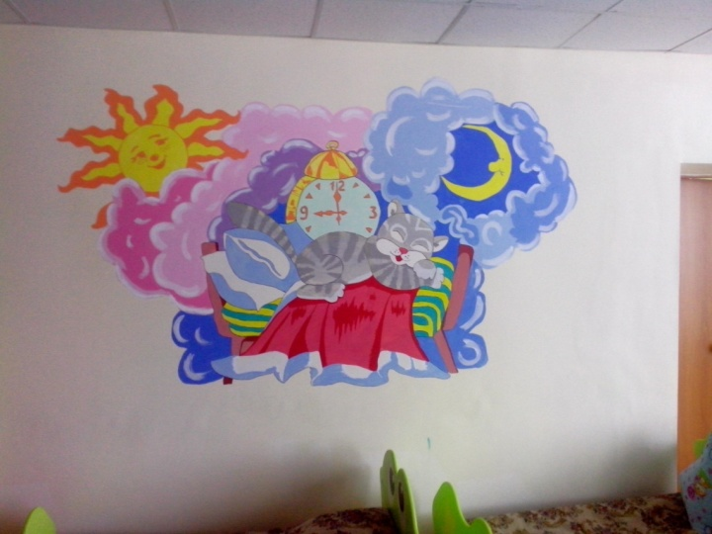

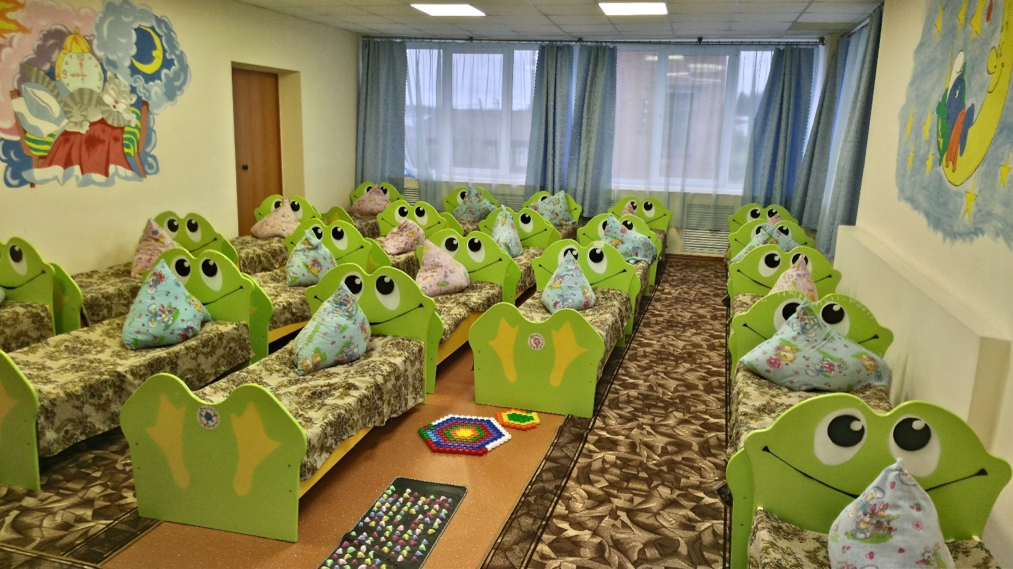

Группа

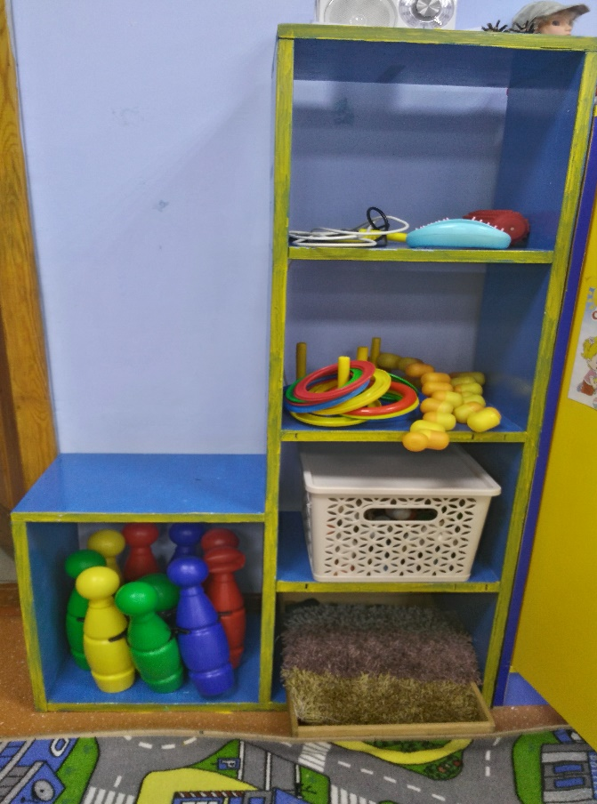
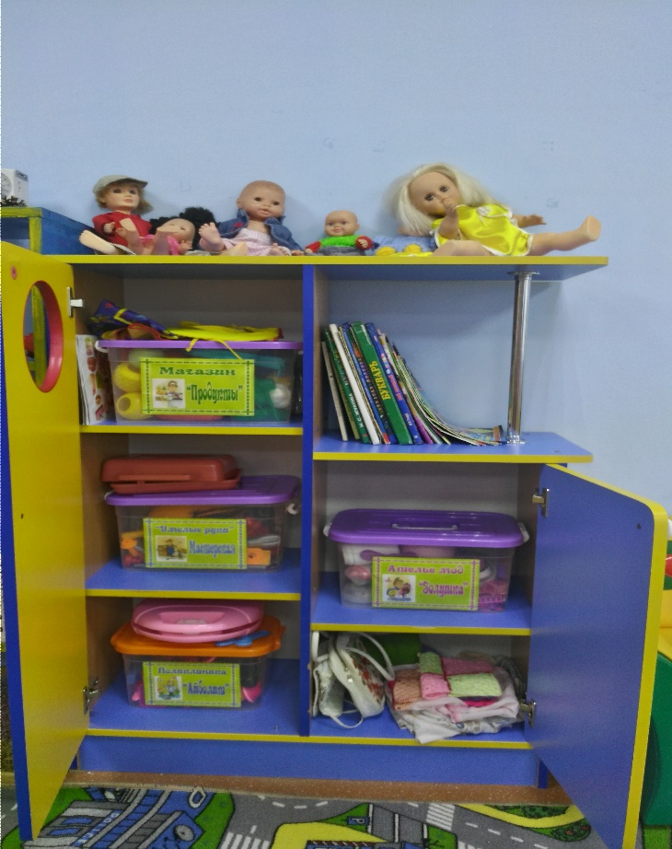

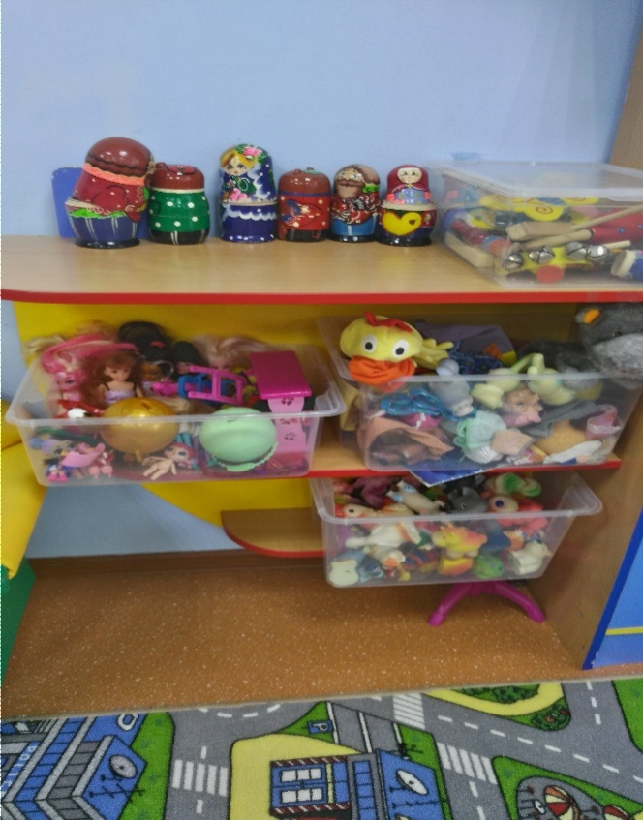
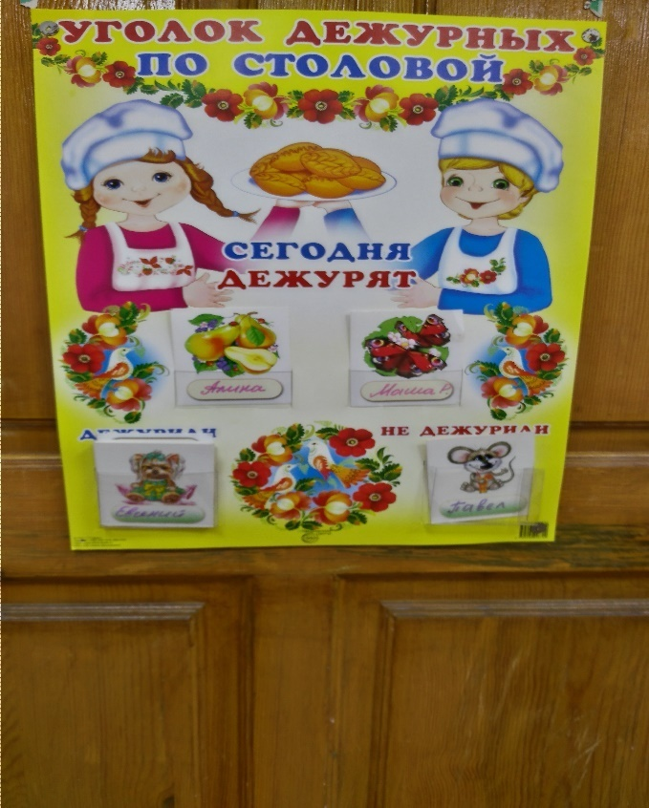

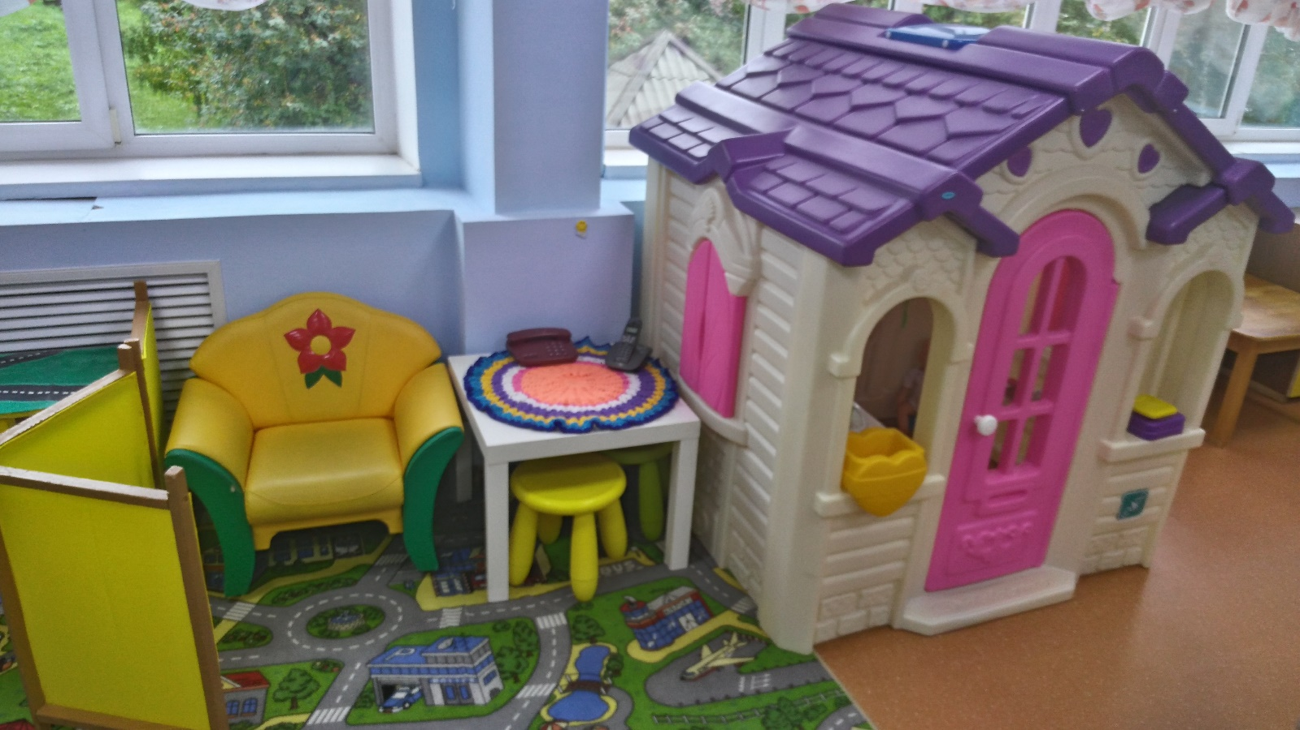

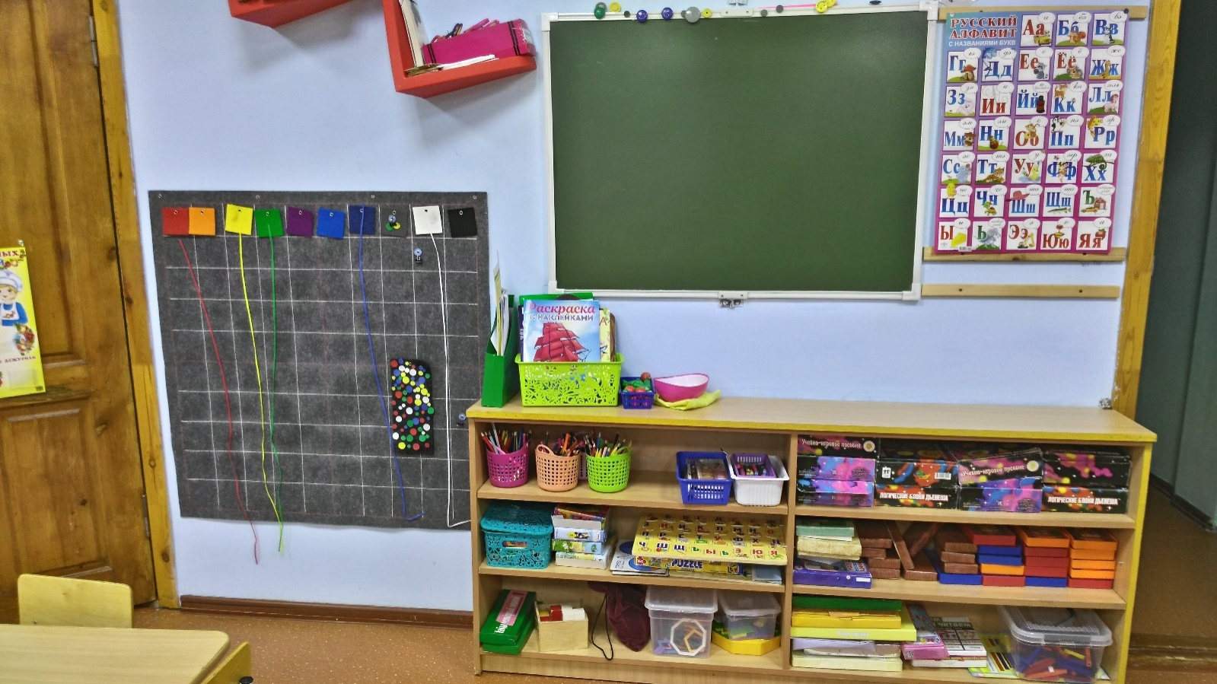

Групповой участок
